**ÔN TẬP GIỮA HỌC KỲ I LỚP 11 NĂM HỌC 2020 – 2021**

**ĐỀ 01**

**Câu 1.** Cho hàm số  có bảng biến thiên như hình bên duới

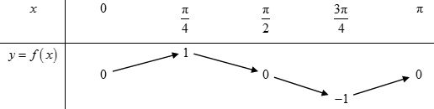

a) Hãy mô tả chiều biến thiên của hàm số  trên .

b) Tìm giá trị lớn nhất, giá trị nhỏ nhất của hàm số  trên .

c) Tìm  để phương trình  có nghiệm trên , trong đó  là tham số, .

**Câu 2.** 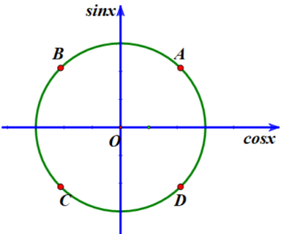a) Tìm tập xác định của hàm số , .

b) Tìm  để phương trình  vô nghiệm.

**Câu 3.** Giải phương trình  và cho biết nghiệm của phương trình đã cho được biểu diễn trên đường tròn lượng giác ở hình bên là những điểm nào?

**Câu 4.** Giải các phương trình sau

a)  b) 

c)  d) 

e) 

f)  với .

**Câu 5.** a) Có 10 quyển sách môn Văn khác nhau, 8 quyển sách môn tiếng Anh khác nhau và 6 quyển sách môn Toán khác nhau. Hỏi có bao nhiêu cách chọn 2 quyển sách khác môn? (ĐS: 188)

b) Có bao nhiêu số tự nhiên lẻ có 3 chữ số? (ĐS: 450)

c) Trên mặt phẳng có 5 điểm trong đó không có 3 điểm nào thẳng hàng. Tính tổng số vectơ (khác ) và số tam giác có thể lập được từ 5 điểm trên. (ĐS: 30)

**ĐỀ 02**

**Câu 1.** Cho hàm số  có đồ thị như hình bên duới

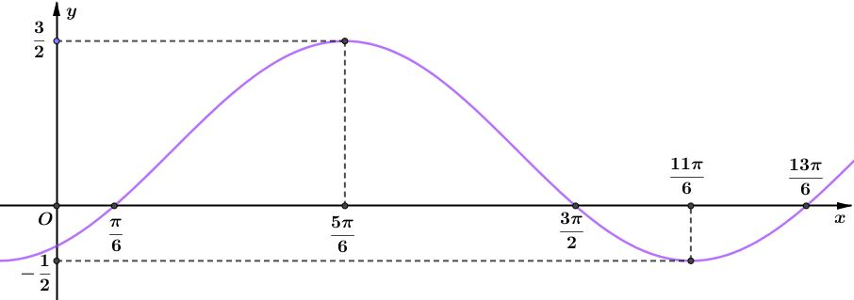

a) Hãy mô tả chiều biến thiên của hàm số  trên .

b) Tìm giá trị lớn nhất, giá trị nhỏ nhất của hàm số  trên .

c) Tìm  để phương trình  có nghiệm trên .

**Câu 2.** a) Tìm tập xác định của hàm số .

b) Tìm  để hàm số  xác định trên ?

**Câu 3.** Giải các phương trình sau

a)  với  b) 

c)  d) 

e)  f) .

**Câu 4.** a) Từ các chữ số 0, 1, 2, 3, 4, 6, 7, 8. Có thể lập được bao nhiêu số chẵn có 4 chữ số khác nhau? (ĐS: 930)

b) Có bao nhiêu cách chọn 5 cầu thủ từ 11 cầu thủ trong một đội bóng để thực hiện đá 5 quả luân lưu 11m, theo thứ tự quả thứ nhất đến quả thứ năm. (ĐS: 55440)

c) Có hai chiếc hộp, hộp thứ nhất đựng 3 quả cầu xanh, 5 quả cầu đỏ, hộp thứ hai đựng 4 quả cầu xanh, 6 quả cầu đỏ. Lấy từ hai hộp 3 quả cầu, trong đó hộp thứ nhất lấy một quả, hộp thứ hai lấy hai quả. Biết rằng các quả cầu có kích thước khác nhau, hỏi có tất cả bao nhiêu cách sao cho lấy được cả quả cầu xanh và đỏ? (ĐS: 267)

**Câu 5.** Mỗi ngày, người ta quan sát thấy mặt trời mọc đầu tiên tại nước Mỹ là tại vùng núi đảo ở tiểu bang Maine. Thời điểm mặt trời mọc được biểu diễn theo công thức , trong đó  là tháng trong một năm (tính từ tháng 1),  là thời gian (giờ) tính từ lúc nửa đêm. Hãy cho biết thời điểm nào trong năm mặt trời mọc lúc 7h09 phút sáng?

**ĐỀ 03**

**Câu 1.** Cho hàm số  có đồ thị như hình bên duới

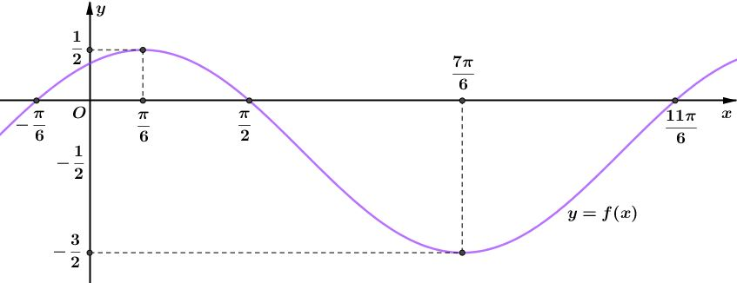

a) Hãy mô tả chiều biến thiên của hàm số trên .

b) Tìm giá trị lớn nhất, giá trị nhỏ nhất của hàm số trên .

c) Tìm nghiệm của phương trình  với .

d) Tìm  để phương trình  có 2 nghiệm phân biệt thuộc .

**Câu 2.** 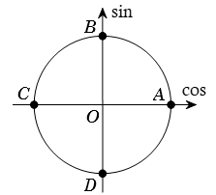a) Tìm tập xác định của hàm số .

b) Tìm  để phương trình  có nghiệm.

**Câu 3.** Giải phương trình  và cho biết nghiệm của phương trình đã cho được biểu diễn trên đường tròn lượng giác ở hình bên là những điểm nào?

**Câu 4.** Giải các phương trình sau

a)  với  b) 

c)  d) 

e)  f) 

**Câu 5.** Số giờ có ánh sáng mặt trời của một thành phố A trong ngày thứ  của năm 2020 được cho bởi một hàm số  với  và . Vào ngày nào trong năm thì thành phố A có nhiều giờ có ánh sáng mặt trời nhất?

**Câu 6.** a) Giải bóng đá Ngoại hạng Anh (English Premier League) có 20 đội bóng tham dự theo thể thức vòng tròn tính điểm lượt đi - lượt về (nghĩa là 2 đội bất kỳ sẽ đấu với nhau đúng 2 trận). Hỏi có tất cả bao nhiêu trận đấu diễn ra? (ĐS: 380)

b) Tìm số tất cả các số tự nhiên gồm 3 chữ số khác nhau bé hơn 345 được lập từ các chữ số 1, 2, 3, 4, 5, 6. (ĐS: 50)

c) Cho mười chữ số 0, 1, 2,..., 9. Hỏi có bao nhiêu số tự nhiên lẻ gồm 6 chữ số khác nhau, nhỏ hơn 600.000 được xây dựng từ các số trên. (ĐS: 36960)

**ĐỀ 04**

**Câu 1.** Cho hàm số  có bảng biến thiên như hình bên duới

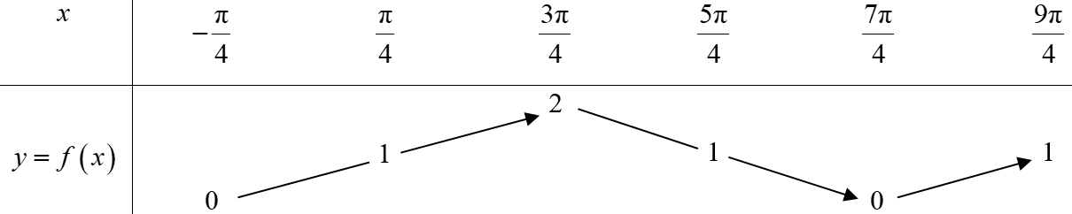

a) Hãy mô tả chiều biến thiên của hàm số  trên .

b) Tìm giá trị lớn nhất, giá trị nhỏ nhất của hàm số  trên .

c) Tìm nghiệm của phương trình  với .

**Câu 2.** a) Tìm tập xác định của hàm số .

b) Tìm  để phương trình  vô nghiệm.

**Câu 3.** Giải các phương trình sau

a)  b) 

c)  d) 

e) 

f) 

**Câu 4.** Năm 1893, George Ferris chế tạo vòng đu quay. Nó có đường kính 250 foot. Nếu với mỗi 40 giây vòng đu quay quay 1 vòng thì chiều cao  (foot) của một chỗ ngồi trên vòng đu quay là một hàm số của thời gian  (giây) được xác định như sau . Vòng quay bắt đầu tính từ thời điểm . Trong 40 giây đầu tiên của chuyến đi, tìm thời điểm người ngồi trên ghế đu quay ở vị trí cao nhất so với mặt đất? (Biết 1 foot  30,48 cm).

**Câu 5.** a) Cho hai đường thẳng *a* và *b* song song với nhau. Trên *a* lấy 7 điểm phân biệt, trên *b* lấy 6 điểm phân biệt. Hỏi có bao nhiêu tam giác được tạo thành từ các điểm trên? (ĐS: 231)

b) Từ các chữ số 1; 3; 4; 6; 7 có thể lập được bao nhiêu số tự nhiên chẵn có ba chữ số khác nhau? (ĐS: 24)

c) Có bao nhiêu cách sắp xếp một nhóm có 7 em học sinh thành một hàng dọc sao cho em nhóm trưởng luôn đứng đầu hàng hoặc cuối hàng . (ĐS: 1440)

d) Thầy chủ nhiệm có 12 cuốn sách đôi một khác nhau, gồm 5 sách Toán, 4 cuốn sách Lý và 3 cuốn sách Anh. Thầy lấy 6 cuốn tặng đều cho 6 học sinh giỏi. Hỏi có bao nhiêu cách tặng mà sau khi tặng mỗi loại sách còn ít nhất 1 cuốn. (ĐS: 579600)

**ĐỀ 05**

**Câu 1.** Cho hàm số  có bảng biến thiên như hình bên duới

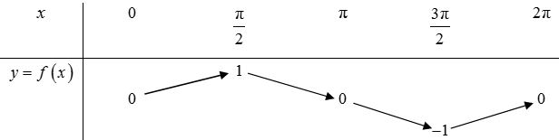

a) Hãy mô tả chiều biến thiên của hàm số  trên .

b) Tìm giá trị lớn nhất, giá trị nhỏ nhất của hàm số  trên .

c) Tìm nghiệm của phương trình  với .

**Câu 2.** a) Tìm tập xác định của hàm số .

b) Tìm  để phương trình  có nghiệm.

**Câu 3.** Giải các phương trình sau

a)  b) 

c)  d) 

e)  f) 

**Câu 4.** Mực nước của một con kênh lên xuống theo thủy triều. Độ sâu  (mét) của mực nước trong kênh tính theo thời gian  (giờ) trong một ngày  cho bởi công thức . Hỏi mực nước trong kênh thấp nhất và cao nhất là bao nhiêu?

**Câu 5.** a) Lớp 12A1 có 8 học sinh giỏi, lớp 11A1 có 6 học sinh giỏi, lớp 10A1 có 5 học sinh giỏi. Hỏi có bao nhiêu cách chọn ngẫu nhiên hai trong các học sinh đó sao cho cả hai học sinh được chọn từ cùng một lớp? (ĐS: 53)

b) Một hộp có 10 viên bi được đánh số từ 1 đến 10. Có bao nhiêu cách lấy ngẫu nhiên 2 viên từ hộp đó để 2 viên lấy ra có tổng 2 số trên chúng là một số lẻ? (ĐS: 25)

c) Từ các chữ số 0, 1, 2, 7, 8, 9 tạo được bao nhiêu số chẵn có 5 chữ số khác nhau? (ĐS: 312)

d) Ba bạn *A*, *B*, *C* mỗi bạn viết ngẫu nhiên lên bảng một số tự nhiên thuộc đoạn .  
Hỏi có bao nhiêu cách viết để ba số được viết ra có tổng chia hết cho 3. (ĐS: 1366)